CONSULTATION pour la MISE EN PLACE d’EXTRACTEURS d’air en SALLE d’ELEVAGE BIOFABRIQUE PLG

Dans le cadre de l’amélioration des conditions environnementales des salles d’élevages d’insectes de la BIOFABRIQUE, mise en place de systèmes d’extraction d’air dans 3 salles d’élevage :

1 – Récupération ou fourniture des aérateurs :

RECUPERATION :
Les anciens algécos d’élevage sont en passe d’être démolis. Des systèmes d’extraction d’air du type XP125DP 185m3/H IP34-Classe 2 diamètre 125mm, avec minuteurs sont en place dans 3 de ces algécos.
Selon l’état de fonctionnement de ces équipements, démonter les équipements pour les repositionner dans les salles d’élevage.
- La fonction minuteur n’est pas forcément nécessaire.
- La possibilité d’éteindre manuellement l’équipement est souhaitée.
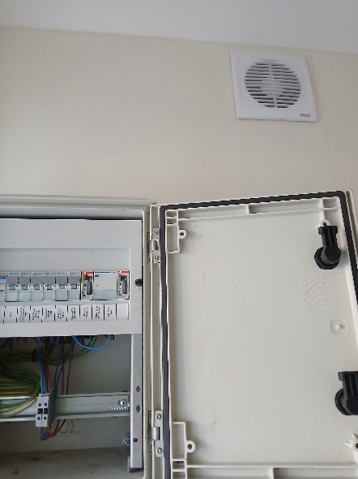
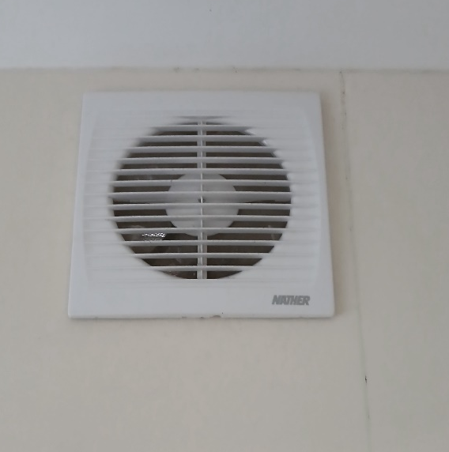

OU FOURNITURE d’aérateur :
- Du type XP125DP 185m3/H IP34-Classe 2 diamètre 125mm (à adapter en fonction du volume des salles)
- Fonction ON/OFF souhaitée

2 – Installation de 3 aérateurs dans les nouvelles salles d’élevage

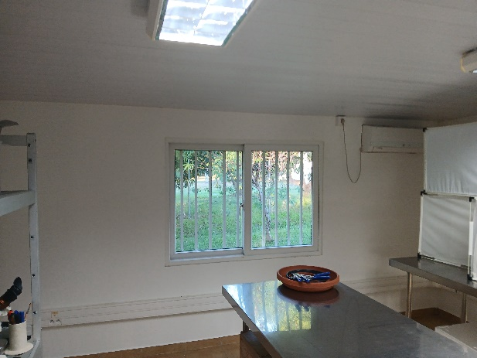
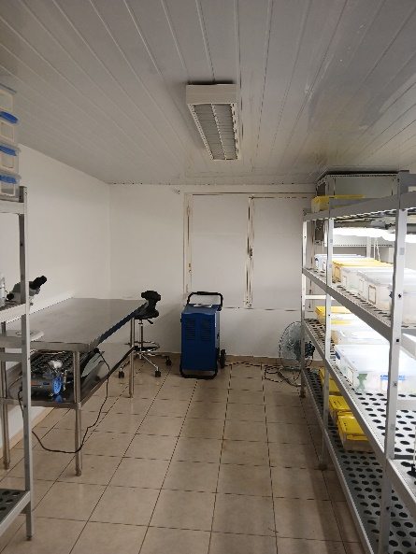
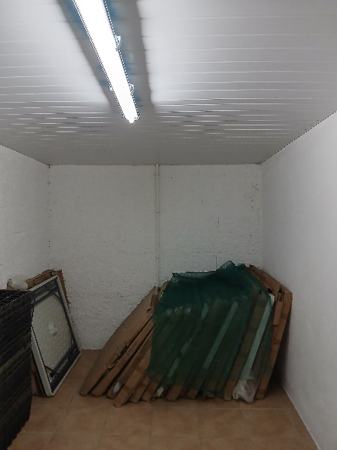

Salle R&D (22m2) Salle Coccinelle (12m2) Salle noire(10m2)

